Asociación Amigos do Patrimonio de Castroverde
CIF 27.329.226; Nº Insc. 8993
Travesía de Montecubeiro, 38 - 27120 Castroverde – Lugo
Tlf. 659 52 39 60
http://amigosdopatrimoniodecastroverde.gal/
https://www.facebook.com/Asociación-Amigos-do-Patrimonio-de-Castroverde-929206073837352/
Enderezo electrónico: amigospatrimoniodecastroverde@gmail.com

VISITA AO PAZO DE MARIÑAN e MOSTEIRO DE BERGONDO
Sábado-5-03-2022
-9:15 h. en Castroverde
-9: 40 h. Gasolineira do Carqueixo
11:00 h.-Visita ao ao Pazo de Mariñán (Máximo grupo de 10 persoas de cada vez)
13:15 h. Visita ao Mosteiro de Bergondo.
-Xantar.
Pola tarde paseo por Betanzos.
Aclaracións:
Comunicade asistencia, , antes do día 28 de febreiro. Límite de prazas 24. Anotarase a participación por rigurosa orde de inscrición, preferencia dos/as socios/as. Xantar nun lugar o máis axeitado posible.
Prezo da viaxe-Visita ao Museo, xantar e autobús- (35 €)
Comunicar asistencia en:
Tlf. 659 52 39 60 //Enderezo electrónico: amigospatrimoniodecastroverde@gmail.com
Esíximos manter todas as medidas de seguridade con respecto á pandemia, (obrigatorio máscara) e, exímese de toda responsabildade á Xunta Directiva e á Ascociación.

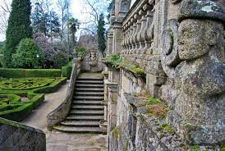
Pazo de Mariñán
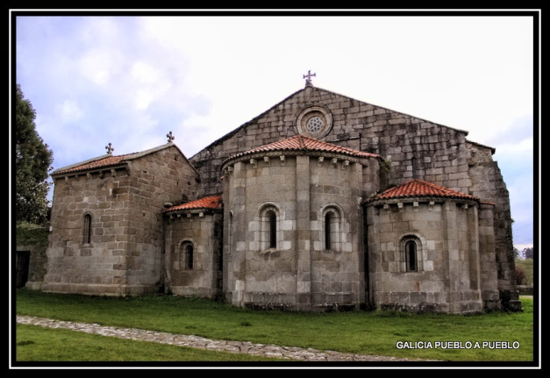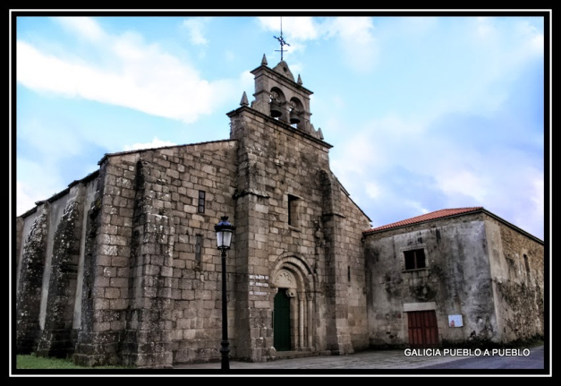
Mosteiro de Bergondo

